Комитет по образованию Администрации
муниципального образования «Дорогобужский район» Смоленской области

Методический листок «Внимание: опыт»
Выпуск 1 (февраль 2020)
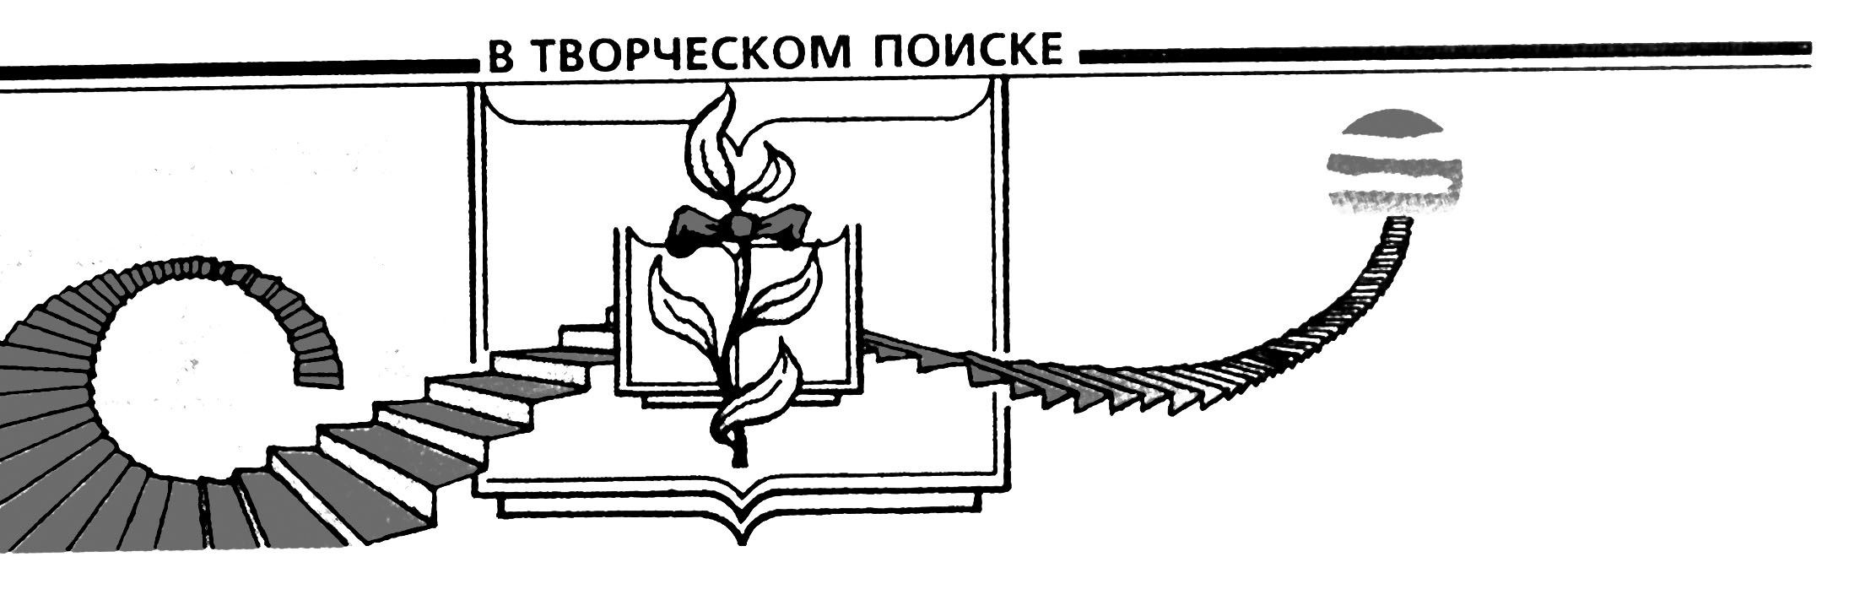

Организация работы с детьми дошкольного возраста с ограниченными возможностями здоровья в группах общеразвивающей направленности

(из опыта работы МБДОУ детский сад «Рябинка»)

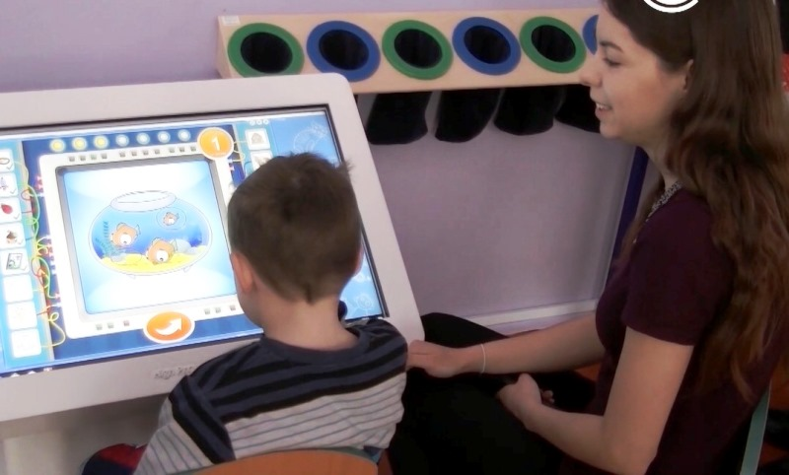
Одним из направлений развития современного дошкольного образования является инклюзивное образование лиц с ограниченными возможностями здоровья. Эффективность реализации образовательной инклюзии во многом определяется готовностью педагога к взаимодействию как с ребенком с особенностями развития, так и с его семьей. В ДОУ функционирует эффективная служба психологической поддержки. Ее педагоги занимаются сопровождением «особых» детей, налаживанием и поддержанием контакта между детьми и педагогами, поддержкой педагогов и родителей, системной работой с возрастной группой дошкольников. Такая работа направлена на принятие и поддержку «особых» детей, помощь им в сложных ситуациях, разъяснение, почему важно, чтобы они обучались вместе с остальными детьми и как им правильно помочь.
Логопедическое сопровождение обучающихся с ОВЗ осуществляется в рамках психолого-медико-педагогического консилиума ДОУ и школы. Служба сопровождения работает по личностно – ориентированной модели. Цель усилий всей команды – не только ребёнка адаптировать к образовательному процессу, но и процесс «приспособить» к ребёнку, его образовательным потребностям и способностям.
Одним из требований образовательных стандартов является сопровождение обучающихся, испытывающих трудности в обучении. Важным условием реализации программы сопровождения детей ДОУ и начальных классов является сотрудничество воспитателей и учителей со всеми специалистами: учителями-предметниками, социальными педагогами, психологами, дефектологами, логопедами, учителями ГПД, медиками, родителями (законными представителями).
Основной задачей учреждения является подготовка детей к самостоятельной жизни и успешной адаптации в обществе. Обучение воспитанников строится на принципах защиты прав и интересов детей. Учитель-логопед является членом команды специалистов, реализующих психолого-медико-педагогическое сопровождение детей с ОВЗ в инклюзивном образовательном пространстве.
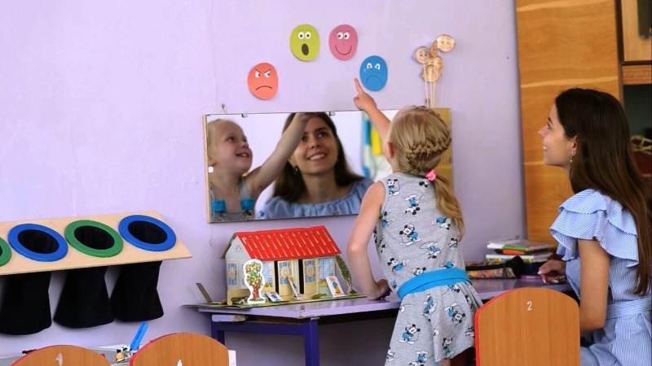
Цель деятельности учителя-логопеда – создание условий, способствующих выявлению и преодолению нарушений речевого развития, а также дальнейшему развитию устной и письменной речи, совершенствованию коммуникации обучающихся с ОВЗ для успешного усвоения образовательной программы.
Условия успешного взаимодействия:
- тесная взаимосвязь педагога-психолога, учителя-логопеда, музыкального руководителя, инструктора по физкультуре возможно при условии совместного планирования работы (выбора темы и разработки занятий, определения последовательности занятий и задач);
- совместное обсуждение для составления планов фронтальных, подгрупповых и индивидуальных занятий;
- совместное планирование реализации образовательных областей в соответствии ФГОС ДО.
- одновременное решение коррекционно-образовательных задач учителем-логопедом, педагогом-психологом, воспитателем и другими специалистами.
Воспитатели и специалисты находятся в постоянном контакте с родителями воспитанников, объясняя им стратегию и тактику воспитательно-образовательного процесса.
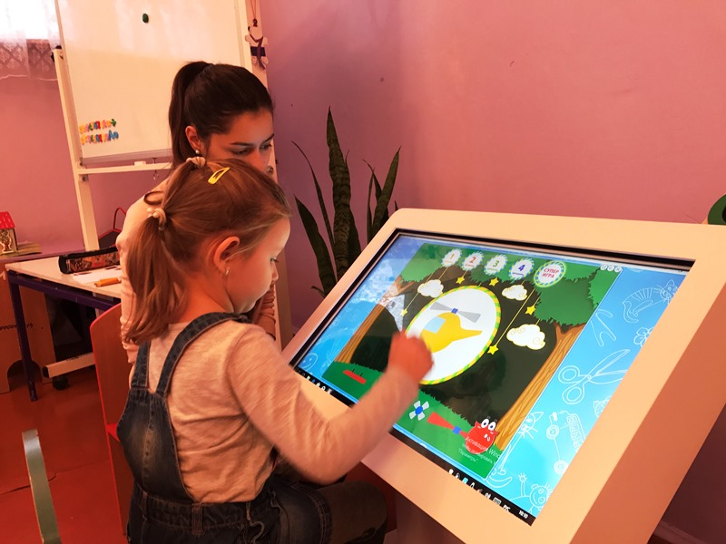
Главное, чтобы у педагогов было желание работать с особыми детьми, наиболее полно реализовать свои личностные возможности. Педагоги разработали индивидуальный маршрут ребенка ОВЗ, практический материал по его реализации.
Сопровождение ребенка с ОВЗ специалистами образовательного учреждения, позволяет детям благополучно социализироваться в группе детского сада, а также гармонично развиваться в познавательной и эмоционально-волевой сфере.
Перспектива дальнейшей работы – разработать программу повышения профессиональной компетентности педагогов, специалистов в области коррекции нарушения в здоровье и социализации детей ОВЗ.
Педагоги МБДОУ детский сад «Рябинка» в 2019 году стали лауреатами IV регионального заочного конкурса инновационных программ, проектов, методических разработок педагогов образовательных организаций, осуществляющих обучение детей с ОВЗ в номинации «Педагогический проект».
Проект «Когда с тобой на этот мир смотрю», лауреаты:
- Ковыренкова Елена Алексеевна – заместитель заведующего по воспитательной работе;
- Саунова Ирина Владимировна – учитель логопед;
- Бакашова Мария Романовна – педагог-психолог.

